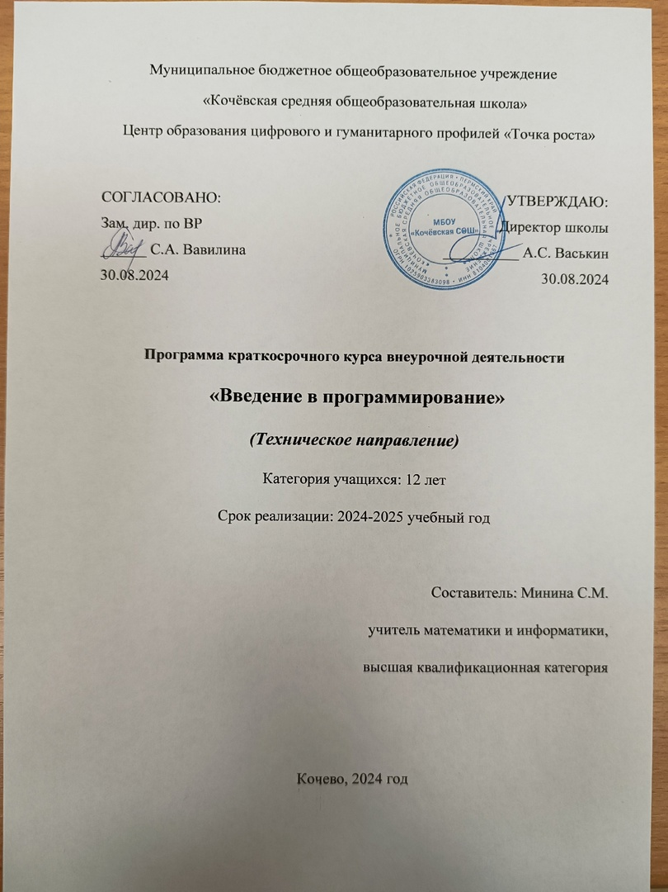

**I. Пояснительная записка**

Рабочая программа составлена на основе Фундаментального ядра содержания общего образования и Требований к результатам основного общего образования, представленных в Федеральном государственном образовательном стандарте общего образования (приказ от 17.12.2010 года № 1897 «Об утверждении Федерального государственного образовательного стандарта основного общего образования» (зарегистрирован в Минюсте РФ 01.02.2011 год №19644), Примерной программы основного общего образования. В данной рабочей программе также учитываются основные идеи и положения Программы развития школы "Апробация модели "Основная школа" и формирования универсальных учебных действий для общего образования, с особенностями ООП, образовательных потребностей и запросов обучающихся нашей школы, преемственность с примерными программами для начального общего образования. Для данного курса нет учебника, утвержденного МО и науки РФ, поэтому в качестве методического пособия используется «Введение в Scratch», Е.Патаракин, 2011 год, с использованием дополнительных электронных ресурсов. На реализацию программы отводится 17 учебных недель, по одному часу в неде­лю в одном полугодии.

**Цель программы:**

Формирование у детей базовых представлений о языках программирования, алгоритме, исполнителе, способах записи алгоритма.

**Задачи программы:**

* Изучение основных базовых алгоритмических конструкций.
* Обучение навыкам алгоритмизации задачи.
* Освоение основных этапов решения задачи.
* Обучение навыкам разработки, тестирования и отладки несложных программ.
* Обучение созданию проекта, его структуры, дизайна и разработки
* Развитие познавательного интереса школьников.
* Развитие творческого воображения, математического и образного мышления учащихся.

**II. Планируемые результаты**

**Введение в компьютерное проектирование**

***ученик научится***

* использовать термины «информация», «сообщение», «данные», «алгоритм», «программа»;
* понимать различия между употреблением терминов «информация», «сообщение» в обыденной речи и в информатике;

***ученик получит возможность научиться***

* оперировать понятиями класс, объект, обработка событий;

**Основные приемы программирования и создания проекта**

***ученик научится***

* создавать и выполнять программы для решения несложных алгоритмических задач в программе Скретч;
* использовать готовые прикладные компьютерные программы и сервисы;
* составлять линейные, разветвляющиеся и циклические алгоритмы управления исполнителями на языке программирования Скретч;
* формально выполнять алгоритмы, описанные с использованием конструкций ветвления и повторения, вспомогательных алгоритмов;

***ученик получит возможность научиться***

* использовать логические значения, операции и выражения с ними для реализации проекта.

**Создание личного проекта**

***ученик научится***

* создавать компьютерную игру с использованием заранее подготовленных материалов.

***ученик получит возможность научиться***

* публиковать свои проекты в глобальной сети.

**III. Содержание учебного предмета**

**Введение в компьютерное проектирование - 4 ч**

Знакомство с исполнителем Скретч и средой программирования. Система команд исполнителя Скретч. Основные алгоритмические конструкции: линейный, ветвление, циклы.

**Основные приемы программирования и создания проекта - 10 ч**

Этапы решения задачи. Объекты Скретч. Движение объекта по заданному маршруту. Ветвление. Обработка событий. Цикл. Повторение рисунков. Орнаменты. Переменная и её использование. Дизайн проекта. Работа со звуком.

**Создание личного проекта - 3ч**

Работа с проектом. Защита проекта.

**IV. Тематическое планирование по предмету**

**1. Учебно-тематический план**

|  |  |  |  |  |
| --- | --- | --- | --- | --- |
| **№** | **Наименование разделов и тем** | **Всего часов** | **Виды формы деятельности** | |
|  |  |  | **Теория** | **Практика** |
| 1. | Введение в компьютерное проектирование | 4 | 1 | 3 |
| 2. | Основные приемы программирования и создания проекта | 10 | 4 | 6 |
| 3 | Создание личного проекта | 2 |  | 2 |
|  | Всего | 16 | 5 | 11 |

**2. Календарно - тематическое планирование**

|  |  |  |
| --- | --- | --- |
| **№** | **Тема занятия** | **Содержание занятия** |
|
|  | **Введение в компьютерное проектирование 3ч** | |
|  | Знакомство с исполнителем Скретч и средой программирования. | Основные элементы интерфейса программы Скретч. Создание, сохранение и открытие проектов.  Турнир по Скретч игре «Тир» |
|  | Система команд исполнителя Скретч. | Основные группы команд их цвета и назначение.  Проект «Изменение параметров игры Тир» |
|  | Основные алгоритмические конструкции. Линейный и ветвления | Линейный алгоритм. Ветвления. Запись в виде блок-схем  Проект «Изменение параметров игры Тир» |
|  | Основные алгоритмические конструкции. Циклы. | Циклы.  Проект «Изменение параметров игры Тир» |
|  | **Основные приемы программирования и создания проекта 10 ч** | |
|  | Этапы решения задачи | Постановка, алгоритмизация, кодирование, тестирование, отладка программы.  Проект «Игра Лабиринт» |
|  | Объекты Скретч | Понятия объект, экземпляр объекта, свойства и методы объекта. Обработка событий. Проект «Игра Лабиринт» продолжение |
|  | Движение объекта по заданному маршруту. Запись на языке Скретч. | Проект «Автоматическая черепашка» |
|  | Ветвления. Обработка событий. Запись на языке Скретч. | Изменение цвета и толщины линии. Проект «Ручная черепашка» |
|  | Цикл. Повторение рисунков. Орнаменты. Запись на языке Скретч | Проект «Неутомимая черепашка» |
|  | Переменная и её использование | Переменные и их виды. Правила использования переменных в языке Скретч. Основные арифметические операции. Проект «Калькулятор» |
|  | Дизайн проекта. | Проект «Игра Угадай число» |
|  | Работа со звуком. | Вставка звуковых файлов. Программная обработка звуковых сигналов.  Проект «Музыкальный синтезатор» |
|  |
|  | Функция случайных чисел. | Обзор основных функций. Функция случайных чисел. Правила использования цветов. Работа в растровом редакторе. |
|  | **Создание личного проекта 3ч** | |
|  | Работа с проектом. | Разработка и создание компьютерной игры с использованием заранее подготовленных материалов. |
|  |